PISA (PROGRAMME FOR INTERNATIONAL STUDENT ASSESSMENT)

O QUE TRATA?

O PISA é um estudo internacional sobre os conhecimentos e as competências dos alunos de 15 anos de vários países industrializados.

O PISA procurou avaliar o desempenho dos alunos de uma nova forma.
 Avaliou a capacidade de os jovens usarem os seus conhecimentos e as suas competências na resolução de desafios da vida real e não especificamente de acordo com um currículo escolar.
 Avaliou a literacia em leitura, matemática e ciências. O conceito de literacia utilizado no PISA é mais amplo do que a noção histórica da capacidade de ler e escrever e é medido num continuum.
 Os estudantes tinham de compreender conceitos fundamentais, dominar certos processos e aplicar os seus conhecimentos e as suas competências em diferentes situações.

- COMO FOI ORGANIZADO O ESTUDO PISA

A recolha de informação do primeiro ciclo deste estudo teve lugar em 2000 e envolveu cerca de 265 000 alunos de 32 países.

Neste primeiro ciclo foi dada preponderância à avaliação da literacia em leitura, significando isto que os instrumentos utilizados incluíam mais questões referentes a este tipo de literacia. Está prevista para 2003 a realização do denominado segundo ciclo do PISA no qual o domínio preponderante será a literacia matemática. Em 2006 terminará o terceiro ciclo do estudo com uma recolha mais intensiva no domínio das ciências.

Para assegurar a validade dos itens seleccionados nestes países, com diferentes línguas e culturas, foi solicitado aos representantes de todos os países uma apreciação da sua adequação cultural, relevância curricular e nível de dificuldade.

As questões apresentadas incluíam itens de escolha múltipla e itens que requeriam dos alunos a elaboração de respostas. Os itens estavam organizados em unidades baseadas num texto que descrevia uma situação concreta.

2. RESULTADOS DOS ALUNOS PORTUGUESES NO CONTEXTO
INTERNACIONAL – LITERACIA EM LEITURA

Foi definida como:
→ a capacidade de compreender,
→ usar e reflectir sobre textos escritos, de forma a realizar os objectivos de cada um,
→ desenvolver o seu próprio conhecimento e potencial e de participar efectivamente na sociedade (OCDE, 2001).

Temática:
Aos alunos que tomaram parte no PISA foram colocadas questões baseadas numa variedade de textos escritos, que iam desde uma pequena história a uma carta na Internet e à informação contida num diagrama. Mais concretamente, foram incluídos textos contínuos em prosa de vários tipos: narrativos, expositivos e argumentativos. O PISA incluiu também listas, formulários, gráficos e diagramas.

Os estudantes foram avaliados quanto à capacidade para extrair e recuperar determinada informação, para interpretar aquilo que liam e para reflectir e/ou avaliar sobre o conteúdo e formato do texto com base nos seus conhecimentos. A cada um destes aspectos da literacia de leitura corresponde uma classificação baseada na dificuldade das
tarefas que conseguiram realizar com sucesso.

Desempenho dos Alunos Portugueses de Acordo com o Tipo de Tarefa de Leitura: Extracção da Informação, Interpretação e Reflexão e/ou Avaliação
Ilustramos na Figura 15 o desempenho médio dos alunos dos diferentes países nos diversos tipos de tarefas de leitura.

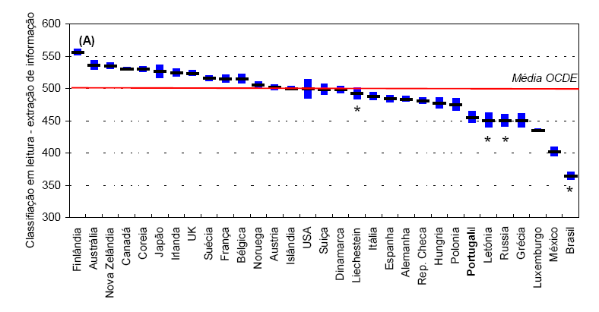
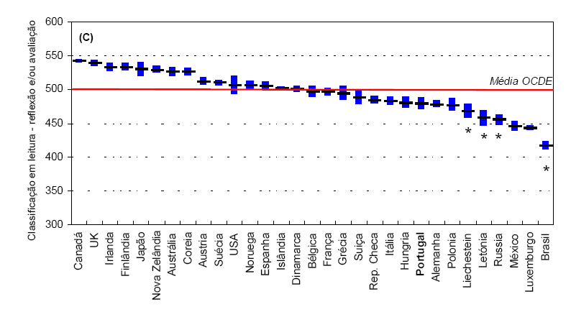

Figura 15. Desempenho médio dos alunos portugueses de acordo com o tipo de tarefa de leitura:
(A) - Extracção de informação, (B) – interpretação e (C) – reflexão e/ou avaliação.
A barra horizontal indica a média e a área a azul indica o I.C. a 95%.
Os países com * não pertencem à OCDE.

Da Figura 15 - Ressalta que dentro de cada país, existem percentagens
semelhantes de estudantes que são conhecedores em cada nível nos diferentes aspectos da literacia de leitura .

Fazendo uma análise, constatamos o seguinte: o afastamento dos desempenhos médios dos alunos portugueses em relação aos valores da área da OCDE e aos dos países melhor colocados difere consoante o tipo de tarefa envolvida.
O afastamento é maior quando está implicada a extracção e recuperação de informação, é menos acentuado quando se trata de interpretação e é ainda menor no caso de itens que referem a reflexão e a avaliação.

Aspectos Mais e Menos Favoráveis no Desempenho dos Alunos

Na literacia de leitura, uma análise dos itens cuja divulgação foi autorizada revela que os alunos portugueses obtêm globalmente um maior sucesso relativamente aos valores médios do espaço da OCDE quando o texto proposto é uma narrativa.
Pelo contrário, quando se trata de um texto dramático ou de textos informativos extensos em que as respostas exigem grande precisão, os alunos afastam-se pela negativa dos valores médios da OCDE.

Se a tarefa em questão apela à interpretação, o sucesso é maior quando se trata de um texto narrativo. O mesmo não sucede quando a interpretação requer a identificação rigorosa e a localização precisa da informação contida no texto.

Quando o item apela à reflexão avaliativa do formato de um texto, o sucesso é mais penalizado do que quando essa reflexão recai sobre o conteúdo de informação que remete para conhecimentos prévios do sujeito.

